Электронное СМИ «Портал «Мир дошколят»
Свидетельство о регистрации СМИ -
ЭЛ № ФС 77 - 64407 от 31.12.2015г.
сайт http://mirdoshkolyat.ru, тел. +7-980-375-08-96
Постоянно действующий Всероссийский конкурс
творческих работ воспитанников
детских дошкольных организаций

Портал «Мир дошколят» организует серию конкурсов для воспитанников детских дошкольных организаций. Вы можете выбрать любой конкурс и принять в нем участие. Конкурсы идут постоянно, и участвовать можно в любом из них.

Положение о конкурсах

Учредитель Конкурсов: Электронное СМИ «Портал «Мир дошколят»
АДРЕС электронной почты жюри- konkursy.mirdoshkolyat@yandex.ru

Основные цели и задачи конкурсов:

формировать у детей положительное отношение к художественному
творчеству и придавать их деятельности общественную значимость.

Основные номинации конкурсов:

- Презентации
- Рисунки
- Поделки из осеннего материала (листьев)
- Поделки из овощей и фруктов (карлинг)
- Стихи (собственного сочинения) про осень
- Аппликации
- Коллажи
- Стенгазеты

Участники конкурсов:

- Воспитанники детских дошкольных организаций

Правила участия в конкурсе:

1. 1. Подобрать фотоизображение конкурсной работы. К фотоизображению обязательно прислать текстовое описание – о чем работы, какие техники и материалы использованы, кто авторы работ. (Описание – не менее 200 знаков).
2. Прислать материал, заполненную заявку (приложение 1) и скан квитанции об оплате на почту портала – в теме письма указать название конкурса. konkursy.mirdoshkolyat@yandex.ru
3. Конкурсные работы не рецензируются.
4. Оргвзнос за участие в конкурсе 40 рублей за одного участника. Если в конкурсе участвуют дети с ограниченными возможностями здоровья, оргвзнос не взимается. (Для подтверждения в заявке указать, что участник с ОВЗ (Скрин, фотография справки о том, что участник - инвалид).
Оплату можно производить по реквизитам, указанным в приложении 2.
5. Победители конкурса награждаются дипломами I, II и III степени в каждой возрастной категории и номинации.
6. Все остальные участники конкурса получают сертификаты об участии.
7. Наградные документы отправляются на адрес электронной почты, указанной в заявке.
8. Руководитель (педагог), направивший на конкурс 5 и более работ в месяц, получает благодарственное письмо.

Сроки проведения конкурса:

1. Работы на конкурсы принимаются до 25 числа (включительно) каждого месяца
2. Работы, присланные после 25 числа, автоматически переносятся к рассмотрению в следующем месяце.
3. С 25 числа до конца месяца подведение итогов.
4. С 1 по 5 число следующего месяца – рассылка наградных документов.

Жюри конкурса

Для проведения конкурса и подведения его итогов создается жюри, в состав которого входят представители образовательных организаций Российской Федерации и председатель жюри - руководитель сетевого издания «Портал «Мир дошколят». Каждый месяц конкурса состав жюри меняется и оформляется протоколом.
В своей работе члены жюри руководствуются данным положением и несут ответственность за беспристрастность и объективность при выставлении оценок и голосовании.
Жюри принимает решение о присуждении призовых мест по наибольшей сумме баллов.
Жюри оставляет за собой право присуждать дополнительные места и номинации в каждой возрастной категории. Решение жюри окончательное и пересмотру не подлежит.

Оценка работ будет проводится по трем возрастным категориям:
1. До 3-х лет
2. 3-5 лет
3. 6-7 лет

Номинации конкурса:

1. Рисунок
2. Аппликация
3. Лепка
4. Поделки из природного материала
5. Декоративно-прикладное творчество
6. Совместное творчество
7. Необычное применение различных изобразительных и бросовых
материалов

Критерии оценки:

1. Соответствие теме конкурса.
2. Авторское исполнение работы (соответствие возрасту).
3. Выразительность и эмоциональность работы.
4. Оригинальное композиционное решение работы.

Постоянно действующий Всероссийский конкурс
творческих работ воспитанников дошкольных организаций

Заявка

Данные для заполнения | Поля для заполнения данных
1.Ф.И. участника
2. возраст
3. Полное название ДОО, населенный пункт | так,  как должно быть указано в дипломе
4. Конкурс, в котором Вы участвуете.
5. Название работы, номинация
7.Электронный адрес для связи
8. ФИО руководителя (педагога)
полностью
9. Должность руководителя (педагога)

Организационный взнос
Средства, полученные от организационного взноса, пойдут на разработку, оформление документов, а также на развитие портала.
СПОСОБЫ ПЕРЕВОДА:
- Яндекс Деньги: номер счета 410012542446469

- Перевод на банковскую карту: 5336690001944117 через кассу Сбербанка Или с карты на карту (при переводе с карты сбербанка на карту, комиссия не взимается)

- Или любым другим способом на телефон +79803750896

Сумма оплаты составляет 40 (сорок) руб. за ОДНУ конкурсную работу. Разрешается присылать работы в соавторстве, НЕ БОЛЕЕ трех на одну работу.

✓ SMS на номер 900: «Перевод 79803750896 СУММА», где 79803750896
– номер телефона портала «Мир дошколят»,
СУММА– сумма перевода
(ИМЕННО ВАША СУММА ОПЛАТЫ)

ТАБЛИЦА КОНКУРСОВ

Логотип и  краткое описание конкурса | Номинации | Сроки проведения | Организационный взнос
Календарные праздники  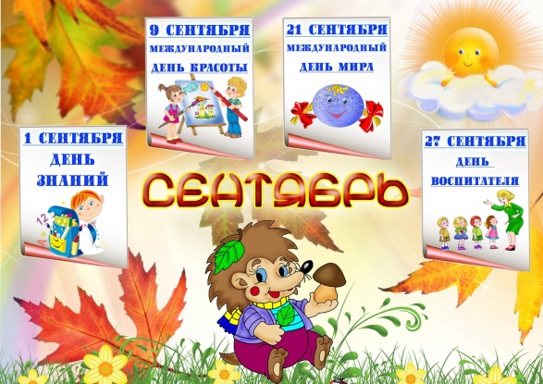  Постоянно действующий конкурс для детей 3-7 лет. Посвящен любому календарному празднику | Номинации конкурса -  - Рисунки,  - Творческие работы,  - Коллажи,  - Коллективные работы,  - Смешанные техники,  - Фоторепортажи;  - Лепка  - Творческие проявления | Прием работ до 30 сентября.  Письмо с материалами конкурсных работ прислать на почту портала с пометкой «Календарный праздник».  Подведение итогов каждую неделю, рассылка документов – каждый последующий понедельник | Организационный взнос – 40 руб. с каждого участника.  Если педагог предоставит на конкурс от 5 участников, он получает благодарственное письмо.
Осень богата не только своими  красками.  Она удивительно красива своими  праздниками.  Раньше Новый год приходился  на 1 сентября!.  А теперь только ученики,  студенты, детсадовцы  открывают Новый учебный Год!  Внимание! Конкурс!  «Красна осень знаниями!»  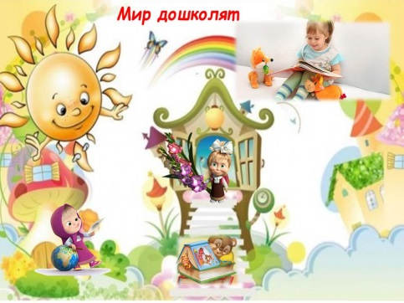 | Номинация конкурса:  - Рисунок  - Аппликация  - Выжигание  - Работа с бисером  - Лоскутная аппликация | Прием работ до 30 ноября.  Письмо с материалами конкурсных работ прислать на почту портала с пометкой «Красна осень знаниями».  Подведение итогов каждую неделю, рассылка документов – каждый последующий понедельник | Организационный взнос – 40 руб. с каждого участника.  Если педагог предоставит на конкурс от 5 участников, он получает благодарственное письмо.
Осень одаривает нас лесными  ягодами и грибами.  Конкурс для тех, кто любит лепить.  Из глины, пластилина, соленого теста.  Внимание! Творческий конкурс скульпторов!  «Моя осенняя скульптура!»  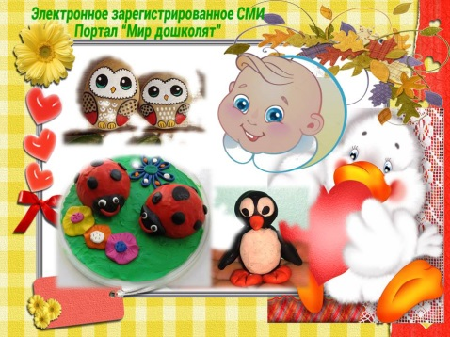 | Номинация конкурса:  - Лепка из пластилина  - Лепка из соленого теста  - Изделие из глины  - Мягкая игрушка  - Игрушка из фетра | Прием работ до 30 ноября.  Письмо с материалами конкурсных работ прислать на почту портала с пометкой «Моя осенняя скульптура».  Подведение итогов каждую неделю, рассылка документов – каждый последующий понедельник | Организационный взнос – 40 руб. с каждого участника.  Если педагог предоставит на конкурс от 5 участников, он получает благодарственное письмо.
Как мило, собраться  всей семьёй  субботним или  воскресным днем.  И творить!  Внимание конкурс!  Семейные творения  «Семейный очаг»  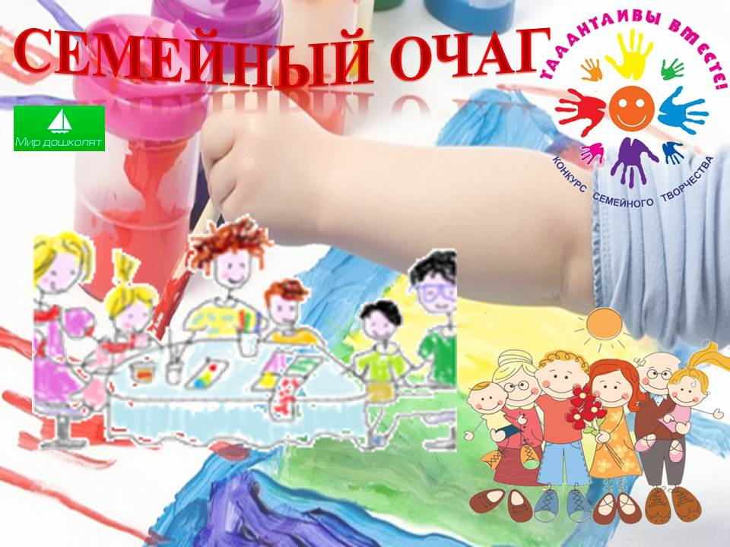 | Номинация конкурса:  - Рисунки,  - Коллажи,  - Смешанные техники,  - Фоторепортажи;  - Лепка  - Творческие проявления | Прием работ: весь год  Письмо с материалами конкурсных работ прислать на почту портала с пометкой «Семейный очаг».  Подведение итогов каждую неделю, рассылка документов – каждый последующий понедельник | Организационный взнос – 40 руб. с каждой семьи- участника.  Если семья предоставит на конкурс от 5 работ,совместное творчество не менее 3-х человек, семья получает благодарственное письмо.
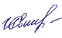
Благодарим за сотрудничество с порталом «Мир дошколят»!
Главный редактор портала «Мир дошколят» Ирина Свиридова.

